מבקר המדינה | דוח ביקורת שנתי 71ג | התשפ"א-2021

המשרד לביטחון הפנים | הרשות הארצית
לכבאות והצלה
הכשרות ואימונים ברשות הארצית לכבאות והצלה בראי איומי הייחוס

הכשרות ואימונים ברשות הארצית לכבאות והצלה בראי איומי הייחוס

הרשות הארצית לכבאות והצלה (להלן - הרשות) פועלת מכוח חוק הרשות הארצית לכבאות והצלה, התשע"ב-2012, לשם הצלת חיי אדם ורכוש, הגברת הבטיחות באש, כיבוי דליקות ומניעת דליקות. הרשות החלה לפעול בפברואר 2013 כארגון ממלכתי ארצי, בחסות המשרד לביטחון הפנים. על הרשות מוטלת החובה והאחריות להבטיח את רמת הכשירות של לוחמי האש לתפקידיהם אלו באמצעות הכשרות, אימונים וציוד הולמים על פי משימות יחידותיה. מתוקף תפקידם נדרשים לוחמי האש להיות ערוכים ומוכנים בכל עת לתת מענה מיידי למשימות כיבוי, חילוץ והצלה.

יותר מ-40,000 | 126 | 1,641 | 1.59 מיליארד ש"ח
דליקות מתרחשות בישראל מדי שנה, ובממוצע יותר מ-100 דליקות ביום | תחנות כיבוי פרוסות ברחבי הארץ, מכסות כ-50% בלבד מהאזור האורבני בזמן תגובה של 11 דקות | לוחמי אש ומפקדים ברשות מאיישים כ-72% מהמשרות בתקן כוח האדם המבצעי | בסיס התקציב של הרשות בהתאם להצעת התוכנית הרב-שנתית לשנים 2019 - 2023 שטרם אושרה
607 | 70% | 1,695 | 1,302
לוחמי אש נפצעו בשנת 2019 במהלך עבודתם בהשוואה ל-432 בשנת 2017 | מפעולות ההדרכה שהיו צריכות להתבצע עד נובמבר 2020 בוצעו באותה תקופה | לוחמי אש חסרים בהשוואה ליעד שנקבע בתרחיש הייחוס של הרשות | אירועי חומרים מסוכנים התרחשו בשנת 2019, והם היו כ-9.5% מכלל האירועים שלוחמי האש טיפלו בהם

פעולות הביקורת
בחודשים מרץ עד אוגוסט 2020 בדק משרד מבקר המדינה לסירוגין את מערך ההכשרות והאימונים ברשות. נבדקו הבטחת הכשירות המבצעית של לוחמי האש ומערך ההכשרות והאימונים לנוכח איומי הייחוס של הרשות ומערכת יחסי העבודה ברשות. במהלך הביקורת נעשה שימוש בנתונים ממערכת ממוחשבת המשמשת את הרשות לניהול תחום ההדרכה לצורך בחינת הביצוע של תוכניות האימונים. הביקורת נעשתה ברשות, ובדיקות השלמה נעשו במשרד לביטחון הפנים.

תמונת המצב העולה מן הביקורת

איוש משרות של לוחמי אש ומפקדים - מתוך 2,289 משרות שנועדו לתפקידים מבצעיים, ביולי 2020 היו מאוישות בפועל 1,641 משרות של לוחמי אש ומפקדים (72% איוש). גם אם תאושר ותבוצע התוכנית הרב-שנתית לשנים 2019 – 2023, עדיין יחסרו לרשות 554 לוחמי אש (כ-17%) כדי להגיע לבניין הכוח הנדרש לפי תרחיש הייחוס מ-2018.
מדדי כשירות מבצעית של לוחמי האש - במועד סיום הביקורת טרם נכנסו לתוקפם מדדים מחייבים לכשירות לוחמי האש ומשכך טרם הוטמעו. בעקבות זאת, הרשות פועלת במשך שנים ללא תמונת מצב של הכשירות המבצעית של לוחמי האש, ובכלל זה בלא תמונת מצב של רמת כשירותם המקצועית ושל מוכנותם לכל סוגי האירועים; של רמת הכושר הגופני שלהם ושל ההתאמה של מצבם הרפואי לבצע את תפקידם כראוי.
פערים בין התכנון לביצוע של פעולות הדרכה - נכון לנובמבר 2020 בוצעו 70% מפעולות ההדרכה שהיו צריכים לבצע לוחמי האש באותה תקופה. בשנים האחרונות הרשות לא הצליחה לממש את תוכנית האימונים שהיא קבעה כהכרחית על מנת להביא את המערך לכשירות מבצעית מספקת; נמצאו פערים גם בין התכנון לביצוע של פעולות ההדרכה בשנים 2017 – 2019. רצף האימונים וההכשרות משובש לעיתים תכופות מסיבות שונות, לרוב בשל צעדים ארגוניים.
תחקירים - בתחקירי הרשות עולים פערים מבצעיים המחייבים מתן מענה באמצעות הדרכות ואימונים. קיימים לקחים חוזרים מתחקירים אשר לא הוטמעו ביחידות.

ליקויים ברמת הכשירות המקצועית - בכמה תחומים נמצאו ליקויים ברמת הכשירות המקצועית של לוחמי האש. הליקויים ממחישים את הצורך בביצוע שוטף וסדור של אימונים והכשרות בתחומים: כיבוי אש וחילוץ בתווך התת-קרקעי, כיבוי אש וחילוץ מבניינים רבי-קומות, כיבוי אש במערכות לייצור אנרגייה, טיפול באירועי חומרים מסוכנים וחילוץ ממעליות.
תחום כיבוי אש וחילוץ מתווך תת-קרקעי - נמצא כי לא בוצעה עבודת מטה ולא הוכנה תוכנית שתיתן מענה מבצעי בכל הנוגע לאירוע חירום הכולל שריפה בתווך תת-קרקעי, ובכלל זה במנהרות רכבת. ברשות לא קיימת הכשרה מספקת בתחום התווך התת-קרקעי. אף שיש צורך חיוני באימונים במתקן המדמה לוחמה באש במנהרות, אימונים שנעשו בעבר בחו"ל בתחום זה בוטלו בהחלטת הנציב בעקבות צעדים ארגוניים שנקט הוועד. לחלופין, לא תוכננה או קודמה הקמה של מתקן אימונים ללוחמה באש במנהרות בישראל, מתקן שישרת את כלל כוחות ההצלה.
תחום כיבוי אש במערכות לייצור אנרגייה - הניסיון המבצעי והידע של לוחמי האש בתחום מערכות לייצור אנרגייה הוא חסר, ונדרשת בו השלמה בדרך של אימונים, תרגול והכשרות.
מעליות - מדצמבר 2015 לא התקיימו הכשרות ללוחמי אש כממוני מעליות.
תפיסות ההפעלה בתחום ההדרכה - טרם אושרו תפיסות ההפעלה של חטיבת תורה והדרכה, המכללה ומתקן הסימולטור המפרטות את התפקידים, תחומי האחריות ותהליכי העבודה שבתחום פעילותם.
משרד מבקר המדינה מציין לחיוב את תחילת הפעלתו של הסימולטור, המשמש מתקן אימונים מקצועי ייעודי שמסייע לתרגול ולהגברת המיומנויות הנדרשות ללוחמי האש ולגורמי-חוץ.
משרד מבקר המדינה מציין לחיוב את פעולתה המאומצת של המכללה לפיתוח וקידום תחום ההכשרות עבור עובדי מערך הכבאות ולצמצום פערים בהתאם לצרכים שהצטברו במהלך השנים.

ראוי כי השר לביטחון הפנים והרשות ייתנו דעתם על הפער בין הצעת התוכנית הרב-שנתית של הרשות לשנים 2019 - 2023 ובין בניין הכוח הדרוש לרשות על פי תרחיש הייחוס משנת 2018 ולהשפעת פער זה על מסוגלותו של המערך לספק שירותים מצילי חיים לתושבי המדינה ולמלא כראוי את תפקידיו על פי חוק בשגרה ובחירום.

עיקרי המלצות הביקורת

על הרשות לבחון ולפתח כלים שיבטיחו רמת כשירות מבצעית גבוהה של לוחמי האש, ובכלל זה כשירות מקצועית, גופנית ורפואית. על הרשות, המשרד לביטחון הפנים, נציבות שירות המדינה ואגף הממונה על השכר במשרד האוצר להכריע בסוגיית גיל הפרישה מתפקיד מבצעי ללוחמי אש ולהשלים את גיבוש המענה המשותף ללוחמי אש שיימצאו בלתי כשירים למלא את תפקידם.

מוצע כי השר לביטחון הפנים ישקול להסדיר את נושא הבטחת הכשירות המבצעית של לוחמי האש תוך מימוש סמכותו, שנקבעה בחוק, להתקין תקנות. על הרשות לפעול לתיקון הליקויים שהועלו בביקורת הקודמת, לבחון ולפתח כלים שיבטיחו רמת כשירות מבצעית גבוהה של לוחמי האש וניצול של מלוא פוטנציאל כוח האדם המבצעי שלה, ובד בבד יצמצמו, ככל האפשר את הפגיעה במי שאינם יכולים להמשיך לשרת בתפקידם המבצעי בשל אי-עמידה ברמת הכשירות הנדרשת. כדי לפתור את המציאות שכבר הביקורת הקודמת הצביעה עליה ב-2017 דרושה הידברות אפקטיבית בין הצדדים.
על הרשות לבחון את הממצאים, הנתונים שהועלו ואת הבקרה על תהליכי התכנון והביצוע של מערך האימונים וההכשרות ולתת מענה לכל הפערים שהצטברו בשנים האחרונות בעקבות הביצוע החסר של האימונים וההכשרות.
על האגף לחירום במשרד לביטחון הפנים להשלים גיבוש תוכנית-אב לאומית שתעסוק בתרחיש הנוגע לאירועי רכבת במנהרות ולקיים תרגיל רב-ארגוני שיסייע בהטמעת התוכנית וישפר את הכשירות והמוכנות של כלל הגופים לתרחיש זה.
על הרשות לפעול לתיקוף תפיסה מעודכנת ומפורטת לטיפול באש בבניינים רבי-קומות בהתאם לכלל הנתונים שברשותה. בד בבד, יש לקדם בתיעדוף המתבקש את פיתוח ההכשרות הנדרשות בתחום זה במכללה. במסגרת זו, מומלץ להכין סרטוני הדרכה בתחום זה וערכות המבוססות על מציאות מדומה.
היעדר איוש כוח אדם בתחום החומרים המסוכנים במחוז דרום עלול לפגוע ברמת הכשירות ובמוכנות המחוז לביצוע משימותיו, ולפיכך מומלץ כי הרשות תפעל לאיוש התקנים, זאת, בין היתר, על רקע כוונת הממשלה בשנים האחרונות לקדם העברת מפעלי תעשייה ממפרץ חיפה לאזורים לא מאוכלסים במחוז דרום.

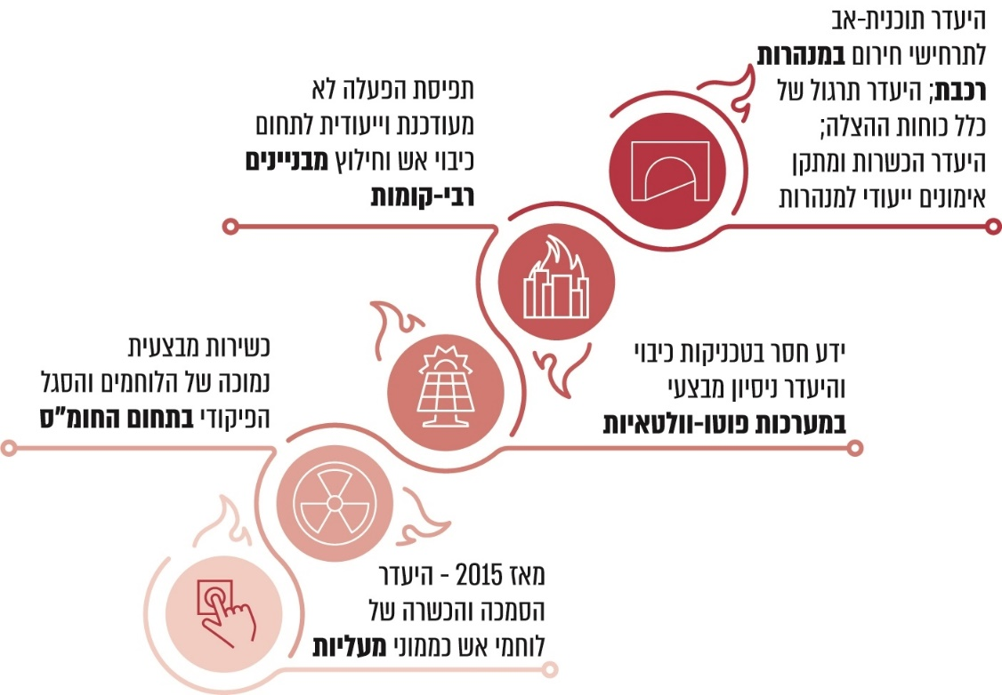
עיקרי הליקויים בכשירות המבצעית של לוחמי האש לפי מתארי אירועים

סיכום

הרשות הארצית לכבאות והצלה אחראית להצלת חיים ולצמצום הנזק לרכוש בעקבות אירועי דליקות וחומרים מסוכנים וכן לחילוץ והצלה בעיתות שגרה וחירום. עליה מוטלות החובה והאחריות להבטיח את רמת כשירותה ואת כשירות עובדיה באמצעות הכשרות, אימונים וציוד הולמים למשימות יחידותיה.

דוח זה מעלה ליקויים בכמה תחומים הנוגעים למערך ההכשרות והאימונים ברשות: בנושא איוש המשרות בתחום המבצעי, בטיפול בכשירות המבצעית של לוחמי האש, בביצוע תוכניות האימונים וההכשרות וברצף האימונים. המציאות המתוארת בדוח זה משקפת תקופה ארוכה שלא התקיימה בה שגרת אימונים ותרגולים סדורה בהתאם לתוכנית העבודה. במצב דברים זה עולה חשש לפגיעה באיכות המענה המבצעי לאירועים ולנזק מצטבר בכשירותם של לוחמי האש, שנוצרו בעקבות צעדים ארגוניים שכללו הפסקת אימונים, הדרכות והכשרות.

על הרשות, בהיותה גוף חירום מבצעי שייעודו הצלת חיי אדם, לפעול בשיתוף המשרד לביטחון הפנים, נציבות שירות המדינה ומשרד האוצר לתיקון הליקויים שהועלו בביקורת הקודמת ובביקורת זו, כל גוף בתחומו, על מנת להבטיח רמת כשירות מבצעית גבוהה של לוחמי האש, פעילות תקינה ומקצועית של מערך הכבאות למען תושבי ישראל ועמידה בבניין הכוח הדרוש לו על פי תרחיש הייחוס שלו. מומלץ כי השר לביטחון הפנים יבחן מהלכים שיאפשרו את פעילות זו ויוודא את מימושם

